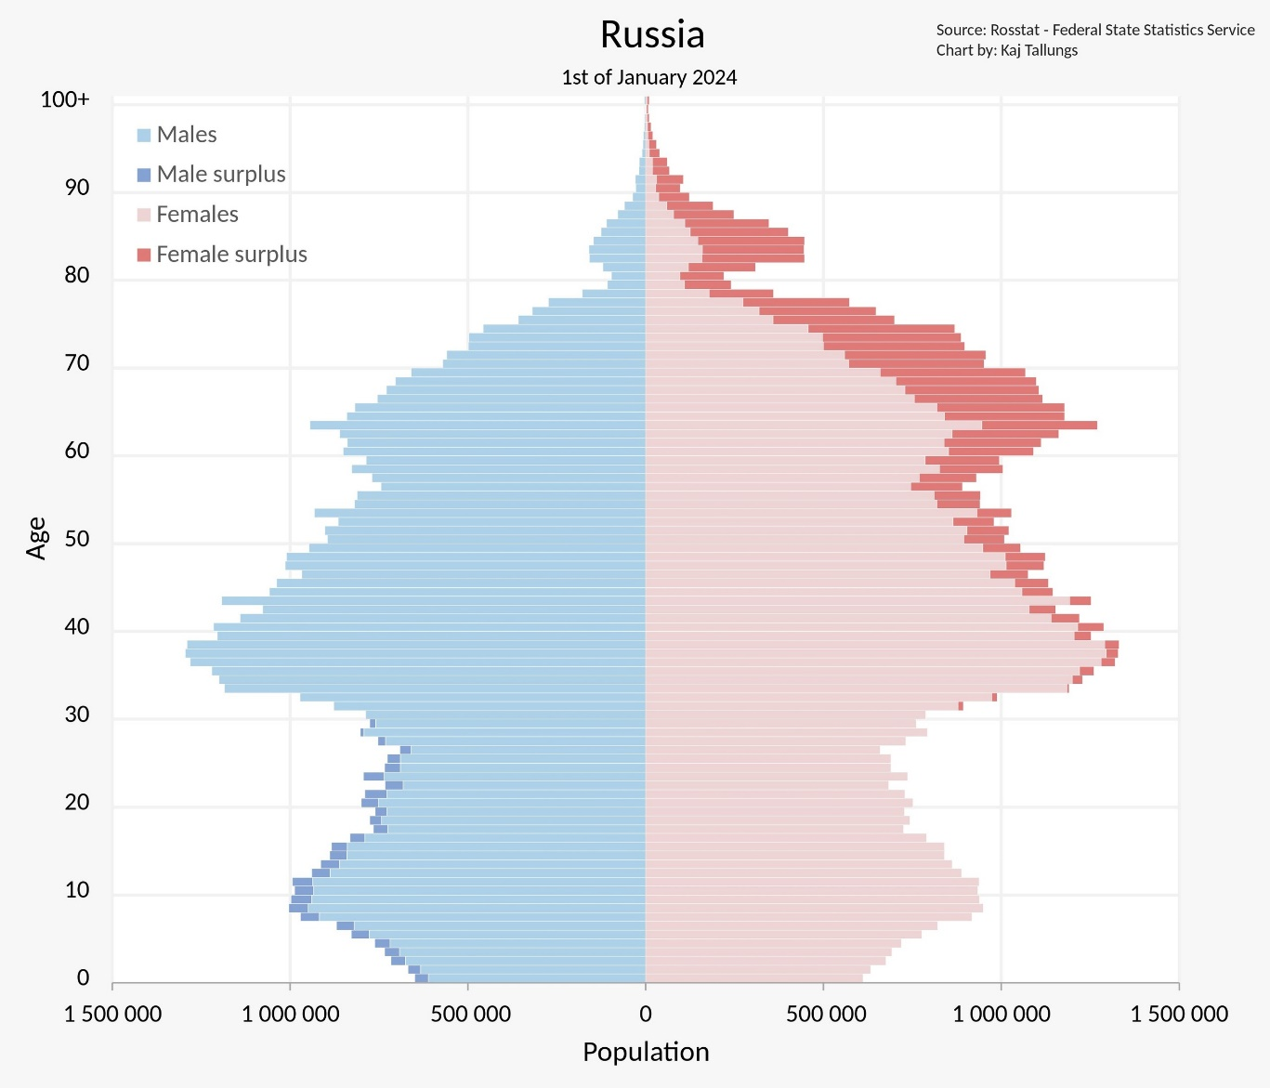

Показатель разбиения:

– Пол (мужчины – слева, женщины – справа)

– Возраст (по вертикали, от 0 до 100+ лет)

– Численность населения (по горизонтали)

Цель составления:

– Оценка структуры населения

– Анализ демографических тенденций (старение, дисбаланс полов)

– Прогнозирование будущих изменений

Вид декомпозиции:

Иерархическая: 1-й уровень – пол, 2-й уровень – возрастные группы

Уровни декомпозиции:

– 1 уровень: Пол (мужчины, женщины)

– 2 уровень: Возрастные группы (пятилетние интервалы)

Критерии разбиения:

– Пол (мужчины – синий, женщины – красный)

– Численность населения в каждой возрастной группе

Порядок построения:

1. Сбор данных (численность, пол, возраст)
2. Разделение по полу
3. Графическое отображение возрастных групп
4. Анализ и прогнозирование демографической ситуации